Школьный этап конкурса профессионального мастерства «Учитель года- 2022», «Воспитатель года- 2022».
На основании приказа Министерства образования Республики Тыва №1390-д от 29.12.2021 года «О проведении республиканских конкурсов профессионального мастерства в 2022 году» в ГБОУ «РШИ «ТКК» объявлены на школьном этапе конкурсы профессионального мастерства «Учитель гола- 2022», «Воспитатель года-2022».
В 2021-2022 учебном году в школе объявлены конкурсы профессионального мастерства «Учитель года-2022», «Воспитатель года-2022».
Были проведены 2 семинара по конкурсам. На 2 семинар был приглашен участник республиканского конкурса «Учитель года-2021» Чулдум Ангырак Мергенович, учитель английского языка.
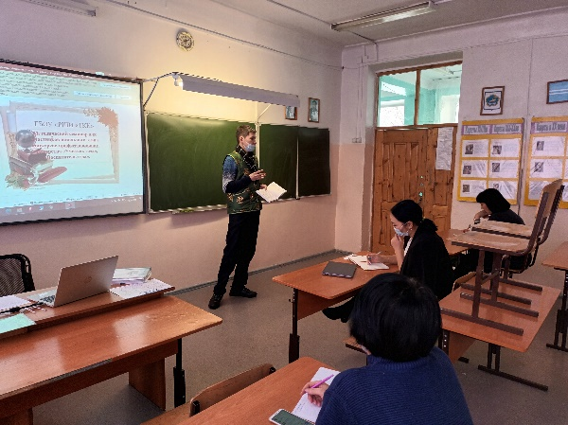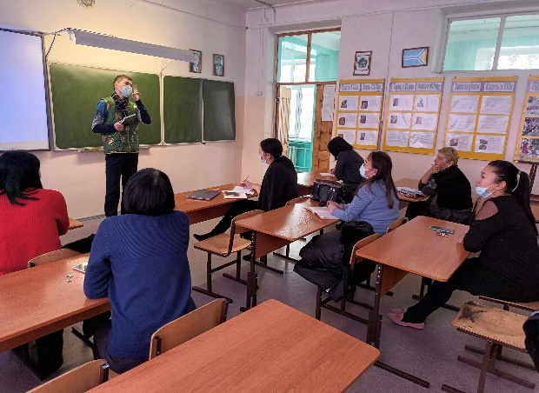
С 24 февраля стартует школьный этап конкурсов профессионального мастерства «Учитель года-2022», «Воспитатель года-2022».

